Serdecznie witamy w kolejnym tygodniu. Serdecznie zapraszamy do wspólnej pracy i zabawy.
Temat Tygodnia: Moja Ojczyzna

Poniedziałek 4.05.2020

Słuchanie opowiadania M. Strękowskiej-Zaremby „Dzień Flagi”(książka (s. 72–73.)
https://flipbooki.mac.pl/przedszkole/oa_ks_56/mobile/index.html#p=8

Dzieci przyglądają się ilustracjom w książce, słuchają opowiadania czytanego przez rodzica.

Ada patrzy na pudełko nowych kredek z zachwytem w oczach. Dostała je od babci Halinki. „Kredki w trzydziestu kolorach” – tak jest napisane na opakowaniu. Ada nie umie czytać, ale wierzy babci. Ostrożnie dotyka paluszkiem kolejnych kredek. „Prześliczne!” – myśli. Wydaje się Adzie, że kredki uśmiechają się do niej i zachęcają, żeby coś narysowała. Na przykład różowego kota albo słonia w czterech odcieniach zieleni. A może żółtego królika? „Trudny wybór” – myśli Ada i aż wzdycha. Olek, który siedzi obok, przy biurku, podnosi głowę znad ćwiczeń do zerówki.– Pożycz mi czerwoną kredkę – prosi siostrę.
Ada wolałaby nie rozstawać się z żadną kredką nawet na chwilę, a szczególnie z czerwoną, najpiękniejszą i najweselszą ze wszystkich kredek. – Dlaczego chcesz czerwoną? Buraczkowa też jest ładna. I pomarańczowa też – podsuwa bratu inne kredki.– Maluję polską flagę. Potrzebuję czerwonej kredki. Chyba wiesz, w jakich kolorach jest nasza flaga? – pyta Olek. Ada pospiesznie podaje bratu czerwoną kredkę. Niech sobie nie myśli, że ona nie wie takich rzeczy. Potem w milczeniu przygląda się jego pracy i marszczy czoło. – Dlaczego nasza flaga jest biało-czerwona? Na świecie jest więcej niż dwa kolory. Gdyby była w trzydziestu kolorach, byłaby ładniejsza – mówi.– Ja nie mogę! Słyszysz, tato?! – woła Olek. Tata kiwa głową i zwraca się do Ady. – Nie będziemy zmieniać polskiej flagi, mimo że na świecie jest więcej niż dwa kolory, córeczko. Biel i czerwień to barwy polskiego herbu: białego orła na czerwonym tle. Biel oznacza czystość i uczciwość, czerwień odwagę i waleczność. – Aha – Ada robi poważną minę, żeby było wiadomo, że wszystko rozumie. – Ja też chcę rysować odwagę i waleczność – mówi. Cała rodzina Ady włącza się do rysowania biało-czerwonych flag. – Przydadzą się. Lada dzień będzie święto flagi – mówi mama. W Dzień Flagi z samego rana Ada, Olek, mama i tata wychodzą przed blok podziwiać swoje dzieło. Ich okna zdobią małe biało-czerwone flagi.– Macie najładniej ozdobione okna w całym bloku – chwali sąsiadka z drugiego piętra. – A wie pani, że na świecie jest więcej niż dwa kolory, ale biały i czerwony są najśliczniejsze – zapewnia ją Ada.
•Rozmowa na temat opowiadania.
-Co oznaczają kolory naszej flagi?
Rozpoznawanie flagi Polski wśród flag innych narodów
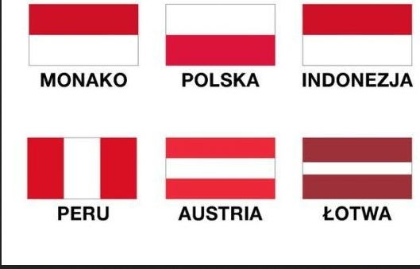

Oglądanie godła Polski .Opisywanie jego wyglądu
https://pl.wikipedia.org/wiki/Plik:Herb_Polski.svg
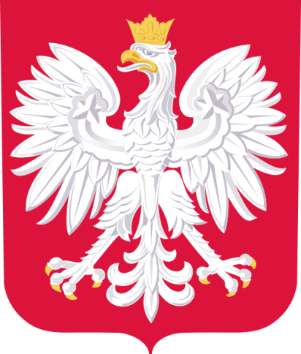
Zapoznanie z hymnem narodowym.
https://www.youtube.com/watch?v=AJsWz9SlpfA
Co charakterystycznego oprócz flagi i godła ma każdy kraj? Jeśli dzieci nie znają odpowiedzi rodzic mówi zagadkę I. Fabiszewskiej.
Na baczność stoimy, kiedy go słuchamy.
O ciszę i powagę zawsze wtedy dbamy. (hymn)

Wysłuchania pierwszej zwrotki i refrenu. Wyjaśnienie, że podczas śpiewania (słuchania) hymnu obowiązuje odpowiednia postawa. Następnie rodzic pyta: W jakich sytuacjach śpiewamy hymn Polski? Prosi o podanie przykładów. Gdzie można zauważyć flagę Polski? Gdzie widziałyście godło Polski?

Praca Plastyczna- kolorowanie rysunków flagi i godła- pomarańczowa książka str. 15

Wtorek 5.05.2020
Ćwiczenia matematyczne- pomarańczowa książka str 21-23

Ćwiczenia ruchowe
https://www.youtube.com/watch?v=ZvvewNwtu_c
https://www.youtube.com/watch?v=iKeatJK181Q

Środa 6.05.2020
Piosenka „Jesteśmy Polką i Polakiem”
Ref: Jesteśmy Polką i Polakiem
Dziewczynką fajną i chłopakiem
Kochamy Polskę z całych sił,
Chcemy byś również kochał ją i ty i ty
1 Ciuchcia na dworcu czeka
Dziś wszystkie dzieci pojadą nią by poznać kraj
Ciuchcia pomknie daleko i przygód wiele
Na pewno w drodze spotka Nas
Ref: Jesteśmy Polką i Polakiem
2 Pierwsze jest Zakopane miejsce wspaniałe
Gdzie góry i górale są
Kraków to miasto stare w nim piękny Wawel
Obok Wawelu mieszkał smok
Ref: Jesteśmy Polką i Polakiem
3 Teraz to już Warszawa to ważna sprawa
Bo tu stolica Polski jest
Wisła, Pałac Kultury, Królewski Zamek
I wiele innych pięknych miejsc
Ref: Jesteśmy Polką i Polakiem
4 Toruń z daleka pachnie, bo słodki zapach
Pierników kusi mocno nas
Podróż skończymy w Gdańsku
Skąd szarym morzem
Można wyruszyć dalej w świat
Ref: Jesteśmy Polką i Polakiem
https://www.youtube.com/watch?v=plug6OIrxRM
Nauka 1 zwrotki i refrenu.

To Polska, moja ojczyzna – zajęcia plastyczne.

Rodzic mówi rymowankę I. Fabiszewskiej:
Ojczyzna to miejsce, które bardzo kochamy.
Nazwę naszej ojczyzny głośno wymawiamy.
Dziecko mówi słowo Polska.

Dzieci pokrywa wycięty kontur Polski mocnym klejem, a następnie posypuje kaszą jęczmienną . Potrząsa kartonem, usuwając z niego zbędną część kaszy. Dzieli kontur mapy Polski na dwie części – górną część maluje na kolor biały, a dolną – na kolor czerwony.

Czwartek 7.05.2020
Z wizytą u naszych sąsiadów

Wyjaśnienie znaczenia słowa sąsiad.
Rodzic czyta zagadkę I. Fabiszewskiej.
Mieszka obok ciebie, więc się dobrze znacie.
Czasem też się w domach swoich odwiedzacie. (sąsiad)
Rodzic pyta:
-Kogo nazywamy sąsiadem?
-Kto z was zna swoich sąsiadów?

Następnie układa w środku koła kontur mapy Polski.
Pyta dziecko:
Co to jest? Czy Polska ma sąsiadów? Gdzie mieszkają sąsiedzi Polski? (Poza granicami naszego kraju).
Proponuje poznanie sąsiadów Polski

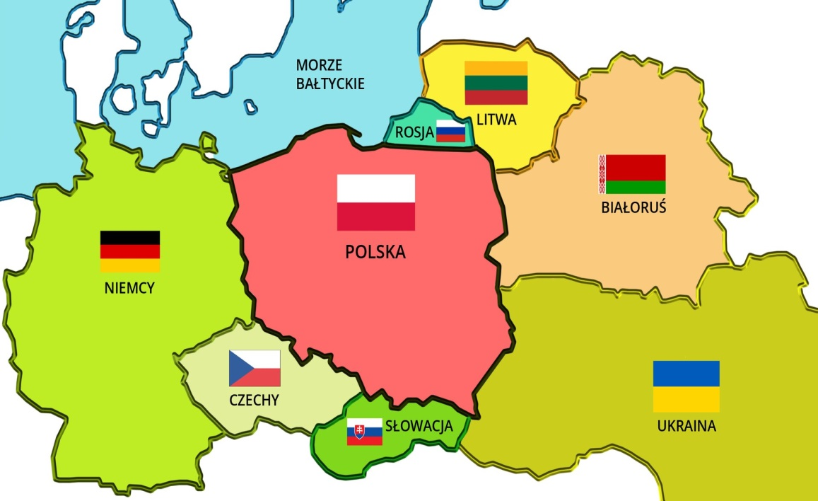

NIEMCY | ROSJA | SŁOWACJA
CZECHY | BIAŁORUŚ | UKRAINA

Dziecko wycina z tabelki nazwy państw-sąsiadów Polski, umieszcza je z odpowiedniej strony konturu mapy Polski

Zaproszenie w podróż do wybranych krajów naszych sąsiadów.
•Wizyta w Czechach.
Zdjęcie flagi Czech. Rodzic wita się z dzieckiem po czesku mówiąc AHOJ
Dziecko odpowiada tak samo. Dziecko opisuje wygląd flagi. Poszukują podobieństwa do flagi Polski (np. czy jest na niej kolor czerwony lub biały. Opowiada dziecku o czeskich knedlikach
. •Wizyta w Niemczech.
Zdjęcie flagi Niemiec .Rodzic wita je po niemiecku, mówiąc: Guten Morgen. Podobnie jak w poprzednim ćwiczeniu dziecko opisuje flagę Niemiec, porównując ją z flagą Polski .
•Wizyta na Słowacji
Zdjęcie flagi Słowacji,. Rodzic wita dziecko słowami: Dobre rano. Podobnie jak w ćwiczeniu opisują flagę Słowacji, porównując ją z flagą Polski
Zapoznanie z Unią Europejską.
Rodzic wyjaśnia dzieciom, że chociaż każde z państw, które odwiedziły podczas zajęć, ma swój język, swoje tradycje i swą kulturę, to wszystkie mają również coś wspólnego. Leżą w Europie i są członkami jednej wielkiej rodziny, którą jest Unia Europejska. Polska również jest jej członkiem.

Wykonanie ćwiczeń ze stron24-27

Ćwiczenia ruchowe
https://www.youtube.com/watch?v=OFNJYSN0ZIU

Piątek 8.05.2020

Budujemy miasto – zajęcia matematyczne inspirowane wierszem E. Stadtmüller Kim jesteś?

. Czy wiesz, kim jesteś?– To oczywiste!
Co ci jest bliskie?– Znaki ojczyste.
Ojczyste barwy– biało-czerwone.
Ojczyste godło– orzeł w koronie.
Ojczyste w hymnie mazurka dźwięki,
no i stolica– miasto syrenki.
I jeszcze Wisła, co sobie płynie:
raz po wyżynie,raz po równinie,
i mija miastaprześliczne takie...
– Już wiesz, kim jesteś?– Jestem Polakiem
.

Budowanie osiedla mieszkaniowego.

Rodzic informuje dziecko, że dotarły już do wybranego miasta. Opowiada o tym, że miasta wciąż się rozwijają i powstają w nich nowe osiedla mieszkaniowe. Pokazuje zdjęcia.
Proponuje wspólną budowę jednego z nich. Rodzic zostaje w tej zabawie architektem(rodzic wyjaśnia pojęcie)
Potrzebne będą kartki :niebieska i żółta.

Na osiedlu, w miejscach oznaczonych kolorem żółtym, mają stanąć tylko budynki sześciopiętrowe
W miejscach oznaczonych kolorem niebieskim mają stanąć tylko budynki dziesięciopiętro-we
Dzieci budują takie budynki z klocków.

• Architekt zmienia zdanie – w wysokich budynkach często psują się windy, budynki stojące na placu oznaczonym kolorem żółtym mają mieć cztery piętra, a te stojące na placu w kolorze niebieskim – osiem pięter.
Pyta: Co trzeba zrobić? Dziecko odejmuje po dwa klocki. Liczy, ile pięter mają teraz domy.
• Po prawej stronie budynku ma stanąć niższy budynek. Dziecko same decyduje, ile pięter ma mieć dom. Rodzic pyta dziecko: Ile pięter ma twój dom? Który z budynków jest wyższy? Który jest niższy?
• Architekt przygląda się domom i stwierdza, że chciałby wprowadzić zmiany. Oba budynki mają być takiej samej wysokości. Dziecko wykonuje polecenie. Rodzic pyta dziecko: Ile pięter trzeba było dobudować?
• Architekt prosi o wybudowanie po lewej stronie wyższego budynku. Dziecko podaje, ile pięter ma ich dom.
• Architekt wyraża zadowolenie z postępu prac. Informuje, że budowa domów na tym osiedlu została zakończona.

Utrwalenie ! zwrotki i refrenu piosenki „Jesteśmy Polką i Polakiem” ( chętne dzieci mogą nauczyć się kolejnych zwrotek)

Wykonanie pozostałych ćwiczeń w książce – strony 12-13, 16-20

Zagadki o Polsce

https://www.youtube.com/watch?v=20_HspeIrEA&feature=youtu.be&fbclid=IwAR1dAxNuYsrsnTyLc9g9UOiqo36gi9QUg76mZVkIrkZqX_FAyKE8CcIbCMc&app=desktop

Legenda o Warsie i Sawie

https://www.youtube.com/watch?v=mg5Ke63v6Y4&fbclid=IwAR3MomCczhwxxYsXnKdDJENq3lkFWd2oQ9TaWM2PwJwY0TuiJuTzOtyEoCI

